**Chả tôm chiên xù giòn thơm hấp dẫn (fried prawn ball)**

http://static.timnhanh.com/sanhdieu/images/graphics/blank.gifhttp://static.timnhanh.com/sanhdieu/images/graphics/blank.gif

[](http://images.timnhanh.com/sanhdieu/20111202/source/3_1322817459.jpg)[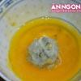](http://images.timnhanh.com/sanhdieu/20111202/source/4_1322817459.jpg)[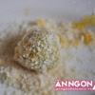](http://images.timnhanh.com/sanhdieu/20111202/source/5_1322817459.jpg)[](http://images.timnhanh.com/sanhdieu/20111202/source/6_1322817459.jpg)[](http://images.timnhanh.com/sanhdieu/20111202/source/7_1322817459.jpg)[](http://images.timnhanh.com/sanhdieu/20111202/source/1-_1322817459.jpg)

**Với chút gừng bên trong, món chả tôm sẽ có vị rất lạ và thơm, bạn hãy cùng thử nhé!**

**Nguyên liệu:**

[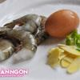](http://images.timnhanh.com/sanhdieu/20111202/source/2_1322817459.jpg)

- 200g tôm tươi 200g fresh prawn  
- Vài lát gừng some slices of ginger  
- Hành, ngò green onion, coriander  
- 1 quả trứng 1 egg  
- Bột chiên xù. coating powder

**Bước 1: (Step 1)**

Tôm rửa sạch, lột vỏ, rút chỉ đen trong mình tôm ra. Theo kinh nghiệm của mình thấy nên lấy chỉ đen bắt đầu từ đuôi sẽ dễ hơn lấy từ đầu tôm.  
  
Ngâm tôm vào nước muối pha loãng, khâu này rất quan trọng vì sẽ giúp thịt tôm trở nên săn chắc.

Wash the prawn with water, peel the skin, and take out the black thread on the back of the prawn. It’s easier to start from the tail.

Dip the washed prawn in slightly salty water. This step is important to help the prawn meat stay firm.

**Bước 2: (Step 2)**

Trứng đánh tan.  
  
Xay nhuyễn tôm với gừng, hành ngò cùng chút hạt nêm cho đậm đà rồi vo viên tròn; sau đó lăn viên tôm qua bát trứng gà.  
  
Tiếp tục lăn tôm qua đĩa bột chiên xù, làm lần lượt đến khi hết chỗ tôm xay.

Break the egg into a bowl

Grind the mixture of prawn + ginger + onion + coriander + a bit of magic seasoning and make balls; roll the balls over the egg and then over the coating powder.

**Bước 3: (Step 3)**

Chuẩn bị chảo dầu nóng, cho tôm vào chiên vàng với lửa vừa. Nếu có nồi chiên bạn dùng nồi chiên để chiên chả tôm ngập dầu thì các viên chả sẽ vàng đều, ngon mắt hơn.

Fried the balls of prawn in hot oil pan until the balls turn yellow brown (use medium heat)

**Mực xiên que nướng tiêu**

[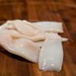](http://images.timnhanh.com/sanhdieu/20111207/source/2_1323248670.jpg)[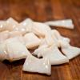](http://images.timnhanh.com/sanhdieu/20111207/source/3_1323248670.jpg)[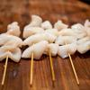](http://images.timnhanh.com/sanhdieu/20111207/source/4_1323248670.jpg)[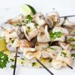](http://images.timnhanh.com/sanhdieu/20111207/source/1-_1323248670.jpg)

**Món ăn chơi này không chỉ khiến ông xã phải thèm "rỏ dãi" mà cả các bé cũng cực kỳ mê! Các bà nội trợ hãy cùng thử "hành động" nhé!**

**Nguyên liệu:**  
- Mực ống nhỏ Small squids  
- Dầu olive. Olive oil  
- Mùi băm mịn, chanh. Coriander (chopped) and lemon  
- Hạt tiêu, gia vị, muối, hạt nêm. Grind pepper, seasoning, salt  
- Que xiên. Skewers  
  
**Cách làm:**

- Mực rửa sạch, bỏ râu, thấm khô với khăn giấy.  
- Cắt mực thành từng khoanh dài khoảng 3 cm.  
- Xiên mực vào que, rắc muối tiêu phết đều hai mặt của mực, nướng trên vỉ than hoa hoặc cho vào lò với nhiệu độ medium-high (cao trung bình) khoảng 4 phút mỗi bên.  
- Dùng chổi phết dầu phết 1 lớp mỏng dầu olive lên hai mặt của mực, rắc mùi băm lên, ăn cùng chanh và tương ớt.

- Wash the squids, drain the water and use kitchen towel to dry the squids.

- Cut the squid in to small pieces (3 cm long)

- Thread the pieces of squid onto the skewers, drizzle both sides with salt and pepper and grill on the BBQ or in oven at medium high for 4 minutes each side.

- Brush a thin layer of olive oil on the cooked squid and drizzle with chopped coriander. Eat with lemon and chilli sauce

**Thịt vịt om me (Duck with tamarind sauce)**

[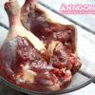](http://images.timnhanh.com/sanhdieu/20111219/source/24_1324270724.jpg)[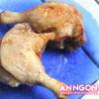](http://images.timnhanh.com/sanhdieu/20111219/source/25_1324270724.jpg)[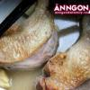](http://images.timnhanh.com/sanhdieu/20111219/source/26_1324270724.jpg)[](http://images.timnhanh.com/sanhdieu/20111219/source/27_1324270724.jpg)[](http://images.timnhanh.com/sanhdieu/20111219/source/28_1324270724.jpg)[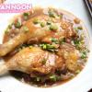](http://images.timnhanh.com/sanhdieu/20111219/source/29_1324270724.jpg)

**Món này ngon bởi miếng thịt vịt ngọt đậm đà, béo ngậy nhưng không ngấy do có sốt me chua chua thanh thanh; rất dễ ăn.**

**Nguyên liệu:**  
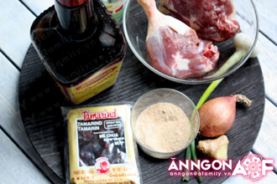

2 đùi vịt cỡ vừa (2 duck legs)

1 thìa súp me cô đặc (1 tbsp of tamarind)

2 thìa súp xì dầu (2 tbsp of Magi sauce)

1 thìa cà phê đường (1 tsp of sugar)

1 thìa súp ketchup (1 tbsp of ketchup)

½ thìa cà phê bột năng (1/2 tsp of cornflower)

Hành, gừng, tỏi (onion, ginger, garlic)

Dầu **ăn** (olive oil)

**Bước 1: (Step 1)**  
Thịt vịt rửa sạch, để ráo rồi ướp với 1 thìa súp xì dầu trong ít nhất là 30 phút.  
  
**Bước 2: (Step 2)**  
Rán vàng hai mặt của miếng thịt vịt.  
  
**Bước 3: (Step 3)**  
Cho thịt vịt vào nồi, đổ nước xâm xấp mặt thịt; thêm gừng đập dập vào cùng với một chút xíu muối. Đun sôi cho đến khi nước cạn còn 1/3.

**Bước 4: (Step 4)**  
Hòa tan me cô đặc với nước nóng, lọc bỏ bã.  
  
**Bước 5: (Step 5)**  
Phi thơm hành, tỏi trong một nồi khác.

Thêm cốt me, ketchup, đường, 1 thìa xì dầu cùng chỗ nước luộc vịt còn lại vào nồi, đun sôi.  
Hòa bột ngô với 2 thìa nước lạnh, cho vào nồi đun sôi cùngcho đến khi sốt sánh lại thì bạn tắt bếp.  
Khi ăn bạn bày thịt vịt lên đĩa, dội sốt lên trên, rắc hành lá và ăn nóng với cơm nhé!

*Wash the duck legs, leave them dry and season with 1 tbsp of Magi sauce in at least 30 mins*

*Fry the duck legs in a frying pan until it turn brown in both sides*

*Put the duck into a pot, pour water in until level with the duck, put some smashed slices of ginger and a bit of salt in to the pot. Boiling until only 1/3 of water left. 🡪 duck stock*

*Mix the tamarind with boiling hot water, filter the residue and take the tamarind liquid.*

*Fry onion and garlic until fragrant in another pan.*  
*Add tamarind liquid, ketchup, sugar, 1 tbsp of Magi sauce and the duck stock into a pot and cook until boiling.*

*Mix cornflower with 2 tbsp of cold water, add in to the pot and boil until thick. Turn off the stove*

*Display the duck on a plate, pour the sauce over the duck and drizzle with green onion.*

# Món ngon cuối tuần: Cơm sườn cốt lết

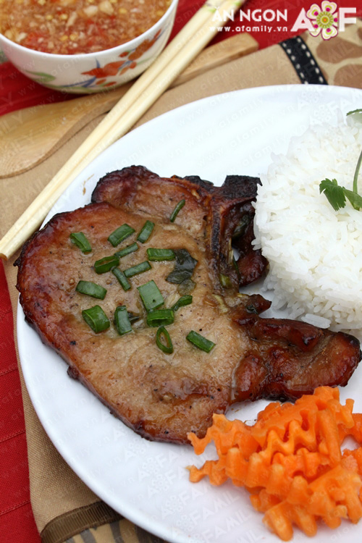

**Nguyên liệu - cho 3 phần ăn:**

3 miếng thịt cốt lết lớn

1 củ cà rốt nhỏ

1 quả dưa leo

Mật ong, nước mắm, muối, hành lá

Nước tương (xì dầu), hắc xì dầu

Tỏi bóc vỏ, giã thô

Dầu mè, dầu hào

Nước mắm chua ngọt: 5 thìa súp nước mắm, 5 thìa súp đường, 5 thìa súp nước lọc, tỏi, ớt và chanh hoặc giấm.

|  |  |
| --- | --- |
| http://afamily1.vcmedia.vn/Qalypm8xccccccccccccW2vZ1VroR/Image/2012/03/120324afamily-AN-com-suon-cot-let-1_a57c1.JPG | **Bước 1:**   Thịt cốt lết rửa sạch, dùng khăn sạch lau thịt thật khô. Dùng đầu cán dao dần miếng thịt cho mềm để khi ướp gia vị nhanh thấm. |
| http://afamily1.vcmedia.vn/Qalypm8xccccccccccccW2vZ1VroR/Image/2012/03/120324afamily-AN-com-suon-cot-let-2_25b57.JPG | **Bước 2:**   Ướp thịt với 3 thìa súp nước mắm, 3 thìa súp mật ong, nửa thìa cà phê hạt tiêu, 2 thìa cà phê xì dầu, 1 thìa cà phê dầu mè, 1 thìa cà phê dầu hào, tỏi và nửa thìa cà phê muối.  Dùng màng thực phẩm, bọc kín cho vào tủ lạnh qua đêm.  Hôm sau ướp thịt với khoảng 3 thìa cà phê hắc xì dầu (là loại gia vị không mùi, có màu đen thẫm nhưng khi ướp sẽ làm cho thịt có màu đậm đẹp) trong khoảng 30 phút. |
| http://afamily1.vcmedia.vn/Qalypm8xccccccccccccW2vZ1VroR/Image/2012/03/120324afamily-AN-com-suon-cot-let-3_7e605.JPG | **Bước 3:**    Lót giấy bạc lên khay nướng, thoa ít dầu chống dính rồi đặt miếng thịt sườn lên khay, cho vào lò nướng ở nhiệt độ 200ºC, chế độ Toast (nướng lửa trên) khoảng 25 phút, khi nướng bạn nhớ phết gia vị ướp thịt lên bề mặt thịt để nó không bị khô.  Sau 25 phút bạn lật mặt thịt lại, nướng tiếp khoảng 20 phút nữa là thịt chín. |
| http://afamily1.vcmedia.vn/Qalypm8xccccccccccccW2vZ1VroR/Image/2012/03/120324afamily-AN-com-suon-cot-let-5_b93ff.JPG | **Bước 4:**    Hành lá thái nhỏ, trộn với 2 thìa cà phê dầu ăn, cho vào lò vi sóng quay 30 giây. |
| http://afamily1.vcmedia.vn/Qalypm8xccccccccccccW2vZ1VroR/Image/2012/03/120324afamily-AN-com-suon-cot-let-4_a0d31.JPG | Thịt chín lấy ra khỏi lò, phết hỗn hợp hành và dầu ăn lên bề mặt thịt.    Nếu có than hoa, bạn có thể nướng thịt trên than hoa, thịt sẽ thơm hơn. |
| http://afamily1.vcmedia.vn/Qalypm8xccccccccccccW2vZ1VroR/Image/2012/03/120324afamily-AN-com-suon-cot-let-6_cf494.JPG | **Bước 5:**    Cà rốt cạo vỏ, cắt thành từng khúc nhỏ vừa ăn rồi trộn với nửa thìa cà phê muối, 1 thìa cà phê đường, 2 thìa cà phê giấm và ít nước lọc. |
| http://afamily1.vcmedia.vn/Qalypm8xccccccccccccW2vZ1VroR/Image/2012/03/120324afamily-AN-com-suon-cot-let-7_8748c.JPG | **Bước 6:**    Tỏi bóc vỏ, giã cùng với ớt và đường. Trộn nước mắm, đường, nước lọc trong phần nguyên liệu nước mắm, dùng thìa khuấy đều để đường tan rồi thêm tỏi ớt đã giã vào. Chanh bóc lấy tép, thả lên bề mặt nước mắm, trộn đều. |
| http://afamily1.vcmedia.vn/Qalypm8xccccccccccccW2vZ1VroR/Image/2012/03/120324afamily-AN-com-suon-cot-let-8_99a5b.JPG | Khi ăn bạn lấy cơm ra đĩa, thêm cà rốt ngâm giấm đường (bạn nhớ dùng tay vắt cà rốt cho khô nước), dưa leo cắt nhỏ, bên cạnh để miếng thịt; rưới nước mắm chua ngọt ăn kèm. |

Cơm tấm sườn nướng là một trong những món đặc sản bình dân vô cùng nổi tiếng của người miền Nam, và thứ khiến cho người ta say mê món này đến vậy chính là những miếng thịt sườn cốt lết vừa thơm vừa mềm, ăn rất vừa miệng, nhất là khi dùng kèm với thứ nước chấm chua chua cay cay thật đặc trưng. Xa quê hương, nhớ món cơm tấm sườn nướng, thỉnh thoảng mình lại đổi món với món cơm sườn cốt lết nướng mật ong như thế này để tìm lại hương vị xưa. Tuy nướng bằng lò điện nhưng thịt vẫn mềm, thơm, ăn kèm với đồ chua là cà rốt và dưa leo thì ngon cũng không kém gì món cơm tấm sườn nướng mình vẫn thường ăn lúc còn ở quê nhà nên mình muốn chia sẻ với những ai cũng yêu thích món này giống mình.

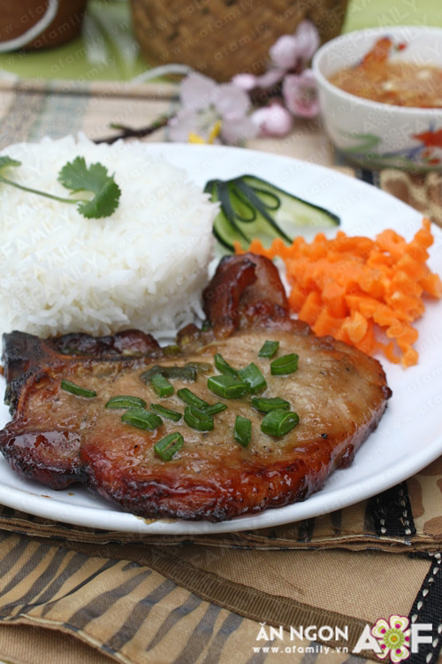

Chúc các bạn thành công và có một ngày cuối tuần thật vui nhé!

# Bánh canh giò heo, cả nhà cùng ăn nhé!

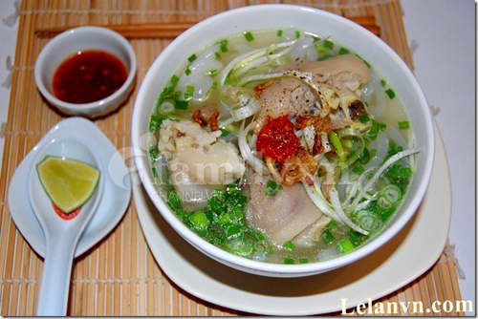

**Nguyên liệu**: Cho 3 tô bánh canh to

6 – 8 khoanh giò heo nhỏ (nếu thích thịt thì mua thêm thịt)

2 tô nước dùng thịt heo (nấu sẵn)

600g bánh canh (mình làm ở nhà sẵn)

Gia vị: Tiêu, muối, bột nêm.

Hành, ngò, giá, tiêu, ớt ăn kèm.

**Thực hiện:**

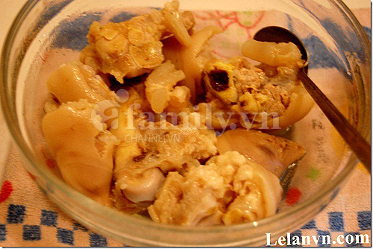

Giò heo mua về rửa sạch và trụng qua nước sôi với chút muối. Vớt ra và cho vào nồi nước khác hầm cho mềm ( mềm vừa giòn chứ không quá mềm sẽ ngán ) khoảng 1 giờ. Giò chín vớt ra tô.

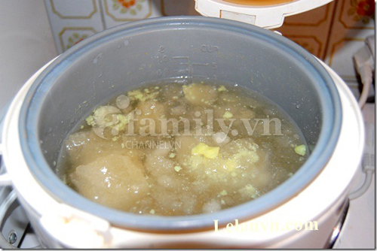

Phần nước hầm giò heo  lược qua rây cho sạch sau đó cho phần nước dùng nấu sẵn đun sôi nên nếm gia vị lại cho vừa ăn. Cho phần giò heo vào nồi nước dùng vừa nêm xong cho nóng.

**Trình bày:**

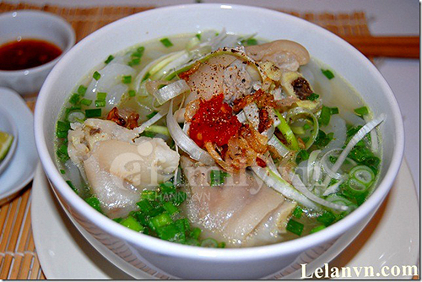

 Trụng bánh canh qua nước sôi và cho vào tô bên dưới có giá sống (tùy thích). Chan nước dùng vào thêm giò heo, hành ngò, tiêu, ớt và chút hành phi.

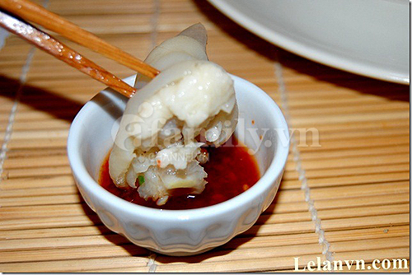

Ăn kèm với chén nước mắm nguyên chất với ớt thật cay.

**Mách nhỏ**:

- Nấu nước dùng: Vào ngày cuối tuần rảnh mình thường mua thịt có nhiều xương (heo, bò, gà) về hầm với cà rốt, củ hành, củ cải cho ra nước ngọt.

- Lược lại cho sạch và cho vào hộp nhỏ trữ trong tủ đá nên khi nấu món nước chỉ cần mang ra cho vào nồi và nấu rất tiện.

# Làm bánh canh, bún tươi tại nhà

Chỉ với những nguyên liệu đơn giản và thời gian làm không quá lâu, em lại được rổ bún, bánh canh rất ngon. Em viết lên đây chia sẻ cách làm của em với các mẹ, các chị em nhé! 

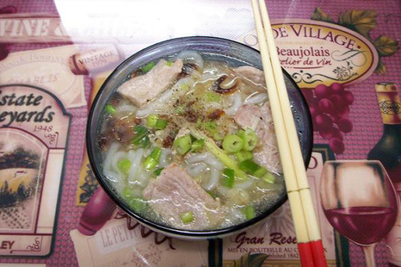

**Nguyên liệu:**

- 1 bịch bột bánh cuốn Vĩnh Thuận/ bột gạo ( Kinh nghiệm cho thấy dùng bột gạo để làm bún tươi, còn bột bánh cuốn để làm bánh canh sẽ ngon hơn rất nhiều).

- 300 ml nước sôi để nguội

- 40 ml dầu ăn

- 2 muỗng cà phê muối

- 150 ml nước sôi khoảng 70 độ C

**Thực hiện:**

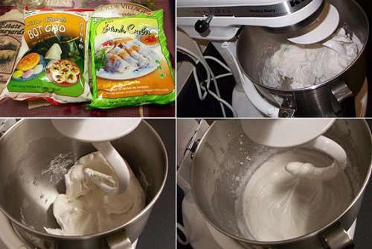

- Cho 300ml nước sôi để nguội,  bột gạo, muối và dầu ăn vào ô của máy Kitchen Aid hoặc máy đánh trứng. Dùng thanh thanh xoắn của máy, để số nhỏ nhất nhồi đều cho ngấm bột. Cho tiếp 150 ml nước sôi (70C) vào, bật máy để số lớn và tiếp tục nhồi cho đến khi thấy khối bột mịn, dẻo (không còn vón cục, nếu không thì khi ép ra, sợi bún sẽ sần sùi, không được bóng láng).

- Trong lúc nhồi bột thì nấu nồi nước sôi. Dùng nồi có chiều cao để khi ép sợi bún sẽ không bị dính chùm. Tốt nhất là dùng nồi dùng để luộc spaghetti.

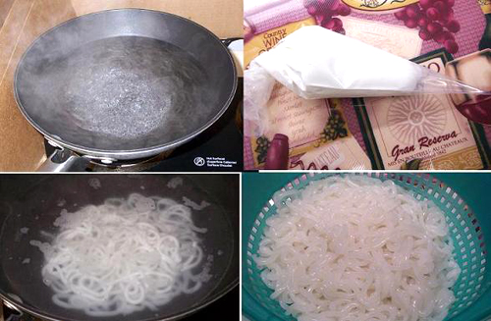

 - Múc bột vào bao bắt bông kem hay bịch nilong, cắt đầu tròn nhỏ rồi xịt vào nồi nước đang sôi. Chờ cho sợi bún nổi lên, lấy vợt vớt ra bỏ ngay vào thau nước lạnh. Nên nhớ đừng để bịch cao quá vì sẽ dễ làm sợi bún đứt khúc.

- Tiếp tục để nước sôi làm tiếp cho đến hết. Tổng cộng khoảng 4 lần là xong.

- Đem bún đổ ra rổ rồi xối nước lạnh lên để rửa lần nữa. Trộn một muỗng canh dầu ăn vô để sợi bún không bị dính lại với nhau.

# Cách làm bánh cuốn bằng chảo ngon như tiệm

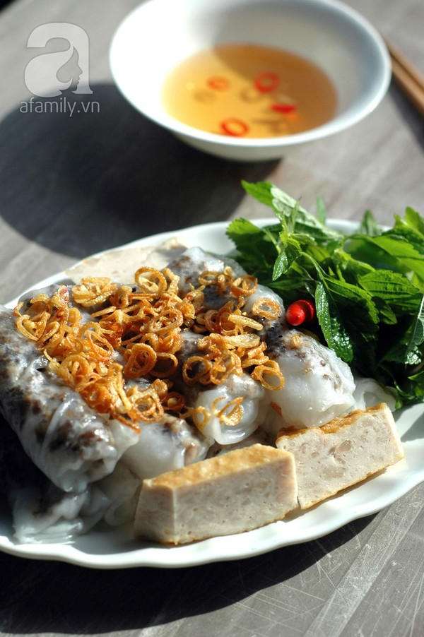

**Cách làm bánh cuốn bằng chảo ngon như tiệm 2  
Với cách làm bánh cuốn bằng chảo, bạn cần chuẩn bị những nguyên liệu sau cho 4 phần ăn:**

**Phần vỏ bánh:**

200g bột gạo

70g bột năng

650g nước

1 nhúm muối, 1 thìa canh dầu ăn

**Nhân bánh:**

100g thịt nạc vai xay nhuyễn

Mộc nhĩ, nấm hương, hành khô, gia vị, hạt tiêu.

Cách làm bánh cuốn bằng chảo ngon như tiệm 3

|  |  |
| --- | --- |
| Cách làm bánh cuốn bằng chảo ngon như tiệm 4 | Cách làm bánh cuốn bằng chảo ngon như tiệm 5  Mộc nhĩ ngâm nở, rửa sạch, băm nhỏ. |
|  | Cách làm bánh cuốn bằng chảo ngon như tiệm 6  Nấm hương cũng ngâm nở, rửa sạch và băm nhỏ. |

|  |  |
| --- | --- |
| Cách làm bánh cuốn bằng chảo ngon như tiệm 7 | Cách làm bánh cuốn bằng chảo ngon như tiệm 8 |

Hành khô thái nhỏ phi thơm để rắc lên bánh sau khi tráng xong. Bí quyết để hành giòn ngon là khi thái xong bạn hãy mang hành ra để nơi thoáng mát hoặc phơi nắng sau đó mới đem phi trong chảo ngập dầu. Hành chín thì vớt ngay ra giấy thấm dầu và khi nguội hẳn thì cho vào lọ kín.

|  |  |
| --- | --- |
| Cách làm bánh cuốn bằng chảo ngon như tiệm 9 | Cách làm bánh cuốn bằng chảo ngon như tiệm 10  Dùng chính mỡ phi hành để xào săn mộc nhĩ, nấm hương. Sau đó cho thịt vào và nêm chút gia vị đến khi thấy thịt cũng săn lại thì tắt bếp và rắc hạt tiêu. |

|  |  |
| --- | --- |
| Cách làm bánh cuốn bằng chảo ngon như tiệm 11Cách làm bánh cuốn bằng chảo ngon như tiệm 12 | Chuẩn bị một mặt phẳng không dính để sau khi tráng xong thì cuốn bánh. Bạn có thể dùng mâm. Ở đây mình dùng một khuôn bánh đế rời và bọc một lớp màng bọc thực phẩm lên để có một mặt phẳng mịn và không dính. |

|  |  |
| --- | --- |
| Cách làm bánh cuốn bằng chảo ngon như tiệm 13Cách làm bánh cuốn bằng chảo ngon như tiệm 14 | Pha bột với nước để qua đêm. Nếu cầu kì hơn bạn có thể thay nước 2 đến 3 lần, mỗi lần cách nhau độ 4 tiếng bằng cách trước khi đổ phần nước trong trên mặt bột đi thì bạn đánh dấu rồi khi cho nước mới vào một lượng đúng bằng lượng đã đổ. Trước khi tráng bánh thì cho muối và dầu ăn vào, thi thoảng quậy đều vì bột rất hay bị lắng ở dưới. |
| Cách làm bánh cuốn bằng chảo ngon như tiệm 15Cách làm bánh cuốn bằng chảo ngon như tiệm 16 | Dùng một chiếc chảo chống dính mỏng, lấy miếng bông trang điểm thấm dầu ăn rồi di 1 lượt cho chảo dính 1 lớp dầu ăn mỏng. |
| Cách làm bánh cuốn bằng chảo ngon như tiệm 17 | Đổ bột vào và lắc đều quanh chảo, đậy vung lại chừng 15 giây thấy bánh trong là chín. |
| Cách làm bánh cuốn bằng chảo ngon như tiệm 18 | Lấy bánh ra, cho nhân vào rồi cuộn tròn lại. |
| Cách làm bánh cuốn bằng chảo ngon như tiệm 19Cách làm bánh cuốn bằng chảo ngon như tiệm 20 | Pha nước chấm chua ngọt để ăn với bánh. |
| Cách làm bánh cuốn bằng chảo ngon như tiệm 21 | Giò hoặc chả xắt miếng. |
| Cách làm bánh cuốn bằng chảo ngon như tiệm 22 | Sau khi tráng xong bánh thì bạn rắc hành phi lên. |
| Cách làm bánh cuốn bằng chảo ngon như tiệm 23 | Giờ thì món bánh cuốn đã sẵn sàng cho bữa sáng tràn đầy năng lượng của cả nhà rồi, bạn dọn ăn kèm rau sống hay giá đỗ tùy thích nhé! |

Cách làm bánh cuốn bằng chảo ngon như tiệm 24  
Với cách làm bánh cuốn bằng chảo này, bạn có món bánh cuốn ngon không thua bánh cuốn bạn vẫn ăn ngoài tiệm đâu nhé! Vỏ bánh mềm, hơi dai dai và rất trong, đẹp mắt. Nhân thịt mộc nhĩ đậm đà cùng với chút hành phi giòn tan thơm lựng, khi ăn cùng nước mắm chua ngọt rất hấp dẫn.   
Nếu có điều kiện mua được chút tinh dầu cà cuống cho vào nước chấm nữa thì bánh cuốn của bạn chắc chắn sẽ ăn không thể ngừng được cho mà xem. Chúc các bạn thành công và ngon miệng với cách làm bánh cuốn bằng chảo này nhé!

**Hướng dẫn cách nấu bánh canh cua**

Bánh canh cua là món ăn khá quen thuộc của người Việt Nam sử dụng nguyên liệu chính từ biển tươi ngon, hương vị ngon và màu sắc bắt mắt.

[](http://s1268.photobucket.com/user/kavinnguyen12/media/Banh-canh-cua-24AN282_zpsff7c39c1.jpg.html)

**Nguyên liệu**  
  
- Nước dùng nấu từ xương heo và tôm khô: 1,5 lít  
- Tôm sú tươi: 200g  
- Cua: 1 con  
- Càng cua: 4 cái  
- Gạch cua: 50g  
- Thịt giò heo: 300g  
- Nấm rơm: 100g  
- Hành phi, hành tím băm  
- Hành lá, ngò rí, chanh, ớt băm  
- Đường phèn, muối hột, tiêu  
- Nước mắm, bột năng, dầu điều  
- Bột ngọt Ajinomoto  
- Hạt nêm Ajingon

**1. Sơ chế**  
- Thịt giò heo ướp với 1m hạt nêm Ajingon, 1m hành tím băm và 1/3m tiêu, quấn chỉ cột chặt lại, luộc trong nồi nước dùng đến khi thịt chín mềm, vớt ra ngâm vào nước lọc cho nguội rồi cắt lát.  
  
- Tôm luộc chín trong nước dùng, vớt ra ngâm nước, bóc bỏ vỏ. Cua chặt làm tư, xào sơ, nêm 1/3m hạt nêm Ajingon rồi cho vào nồi nước dùng.  
  
- Bánh canh rửa nước lạnh 2-3 lần, trụng sơ qua nước sôi có ít muối và ít bột ngọt Ajinomoto. Nấm rơm làm sạch, cắt đôi. Hành lá, ngò rí rửa sạch, cắt nhỏ.  
  
**2. Nấu**  
- Nêm lại nước dùng với 1m muối, 1,5m hạt nêm Ajingon, 1m bột ngọt Ajinomoto và 1,5m đường phèn. Cho gạch cua và nấm rơm vào nồi nước dùng nấu chín rồi thêm bánh canh vào, khuấy ít nước bột năng vào cho nước hơi sánh lại, thêm 1,5M dầu điều, đầu hành lá, ngò rí và hành phi, nêm thêm 1/2M nước mắm và 1/2m tiêu.  
  
**3. Cách dùng**  
- Múc bánh canh ra tô, xếp thịt giò heo, tôm, gạch cua và cua lên trên, rắc thêm tiêu, hành phi, hành lá và ngò rí, dọn kèm chanh, ớt băm và nước mắm nguyên chất, dùng nóng.  
  
**4. Mách nhỏ**  
  
- Bánh canh làm từ bột lọc hay bị chua, nên rửa kĩ rồi luộc sơ qua.

# Nấu cháo gà ngon chiêu đãi cả nhà

02/04/2014 1:25

## Tiêu chuẩn của một tô cháo gà ngon là hạt gạo phải chín nhừ dẻo thơm, thịt gà phải ngọt, thơm mùi hạt tiêu, hành… Bạn hãy thử tham khảo cách nấu dưới đây để bổ sung vào thực đơn gia đình mình một món ăn ngon, bổ dưỡng và tốt cho sức khỏe.

|  |
| --- |
| [Nấu cháo gà ngon chiêu đãi cả nhà 1](http://saigonamthuc.thanhnien.com.vn/Pictures201403/NgocLinh/chaoga-1b.jpg) |

[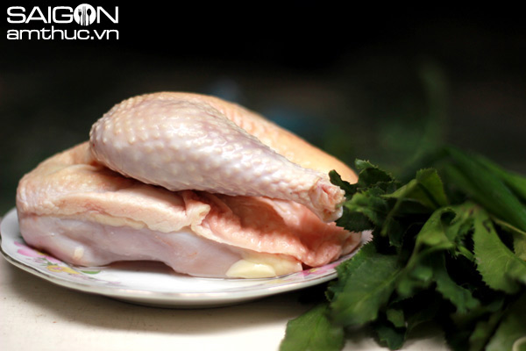](http://saigonamthuc.thanhnien.com.vn/Pictures201403/NgocLinh/chaoga-2b.jpg)

**Nguyên liệu:**

- ½ con gà

- ½ ống gạo nếp, ½ ống gạo tẻ

|  |
| --- |
|  |

- 1 củ hành tây

- Mùi ngò gai, hành lá, hành củ, chanh.

- Ớt chưng

- 1 muỗng cà phê muối

- ½ muỗng bột canh

- ½ muỗng mì chính

- 2 muỗng cà phê hạt tiêu xay.

**Cách làm:**

- Cho gà vào nồi luộc cùng với hành củ nướng đập dập. Gà chín vớt ra để nguội  bỏ xương, xé thành miếng nhỏ. Nước luộc gà vớt bỏ hành đi dùng để nấu cháo. Ngâm ½ ống gạo nếp cùng ½ ống gạo tẻ khoảng 15 phút trong nước lạnh, để ráo rồi cho vào nồi nước luộc gà, thêm 1 muỗng cà phê muối, nấu với lửa vừa, thỉnh thoảng dùng đũa khuấy đều tránh gạo đứng nồi gây cháy.

|  |
| --- |
| [Nấu cháo gà ngon chiêu đãi cả nhà 3](http://saigonamthuc.thanhnien.com.vn/Pictures201403/NgocLinh/chaoga-3b.jpg) |

[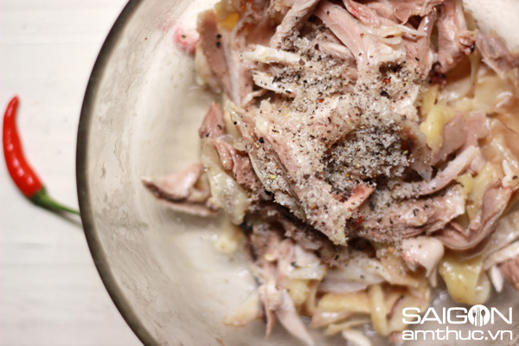](http://saigonamthuc.thanhnien.com.vn/Pictures201403/NgocLinh/chaoga-4b.jpg)

|  |
| --- |
|  |

- Ướp gà cùng với ½  muỗng bột canh, ½ muỗng mì chính, 2 muỗng cà phê hạt tiêu xay.

- Hành tây cắt nhỏ, mùi ngò gai, hành lá rửa sạch cắt nhỏ.

|  |
| --- |
|  |

- Khi ăn bỏ hành tây cùng rau vào tô, múc cháo vào, thêm thịt gà đã ướp cùng với ớt chưng, vắt chanh, nêm nếm lại gia vị cho vừa miệng.

[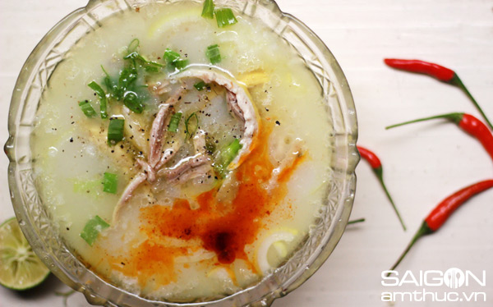](http://saigonamthuc.thanhnien.com.vn/Pictures201403/NgocLinh/chaoga-5b.jpg)

# Bún vịt nấu măng

## Vào những ngày cuối tuần, khi cả nhà cùng sum vầy mà được thưởng thức món bún vịt nấu măng thì thật là tuyệt.

Với sự kết hợp uyển chuyển của thịt vịt và măng, món vịt nấu măng mang lại hương vị đậm đà, khó quên. Đây là món ăn chế biến rất dễ. Nếu có điểm khó thì chỉ nằm ở khâu xử lý thịt vịt sao cho khỏi hôi. Bí quyết khử mùi hôi của vịt rất đơn giản: sau khi làm sạch lông (nhớ cắt bỏ phần phao câu) thì dùng một mẩu gừng giã nhỏ hòa vào cùng hai thìa rượu trắng xát đều lên mình vịt, để khoảng 10 phút sau đó rửa lại rồi xát muối rửa sạch lần nữa.

|  |
| --- |
| [Vào bếp với vịt nấu măng 1](http://saigonamthuc.thanhnien.com.vn/Pictures201312/NgocLinh/vitnaumang-b.jpg) |

[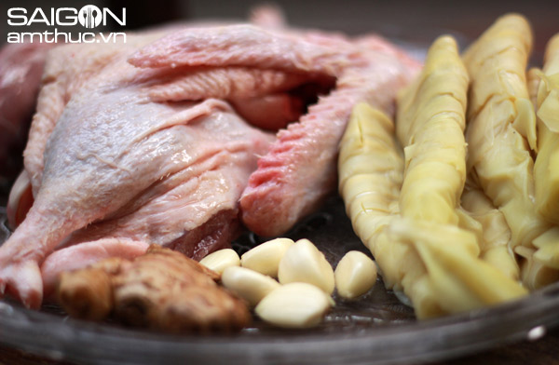](http://saigonamthuc.thanhnien.com.vn/Pictures201312/NgocLinh/vitnaumang-2b.jpg)

|  |
| --- |
|  |

**Nguyên liệu**:

- 1 con vịt cỏ

- 600g măng tươi - 1 nhánh gừng, 1 củ tỏi, 1 muỗng màu dầu điều, 1 muỗng hạt tiêu, 2 muỗng hạt nêm, 1 muỗng nước mắm, 1 muỗng bột ngọt, 2 muỗng rượu trắng.

- Bún, mùi tàu (ngò gai), rau răm, hành lá, chanh.

|  |  |
| --- | --- |
| [Vào bếp với vịt nấu măng 3](http://saigonamthuc.thanhnien.com.vn/Pictures201312/NgocLinh/vitnaumang-3b.jpg) | |
| [Vào bếp với vịt nấu măng 4](http://saigonamthuc.thanhnien.com.vn/Pictures201312/NgocLinh/vitnaumang-b1.jpg) |

**Cách làm**:

- Vịt sau khi làm sạch, khử mùi hôi, chặt miếng vừa ăn.

- Phi thơm tỏi băm nhỏ, cho vịt vào xào sơ, bỏ gừng cắt lát vào, nêm cùng các gia vị ở trên. Đổ nước vào đun sôi, chú ý vớt bọt.

- Măng luộc kỹ, cắt miếng hoặc xé sợi, xào cùng 1 thìa hạt nêm cho ngấm.

- Cho măng vào nồi nấu vịt.

- Cho 1 thìa dầu điều vào, nấu thêm chừng 10-15 phút, thịt mềm thì tắt bếp. Nêm lại gia vị cho vừa ăn.

- Mùi tàu, rau răm, hành lá rửa sạch, thái nhỏ, giữ phần trắng của hành thái sợi.

- Cho bún vào tô, bỏ thêm các loại rau ở trên, chần qua phần hành trắng cho vào bát, chan nước dùng nóng cùng măng, thịt vịt lên, vắt chanh. Ăn kèm với rau sống các loại, nước mắm gừng

# Vịt nấu chao (

## Chao là một loại nước chấm dùng cho món chay nhưng lại là loại gia vị đắc lực trong việc tạo ra nhiều món ăn khoái khẩu. Từ loại đậu hũ lên men, chao giúp khử mùi vịt và chống ngấy hiệu quả.

|  |
| --- |
| [Làm vịt nấu chao không khó 1](http://saigonamthuc.thanhnien.com.vn/Pictures20135/Tan_Nhan/vit_nau_chao_TB.jpg)  http://saigonamthuc.thanhnien.com.vn/pages/20130515/lam-vit-nau-chao-khong-kho.aspx |

**Nguyên liệu**:

- Vịt làm sạch: nửa con (hoặc 1kg)

- Khoai môn cau: 300gr (cắt miếng vừa ăn)

- Rau muống, cải xanh, hẹ: rửa sạch, cắt khúc vừa ăn

- Dầu điều (hoặc dầu sa-tế)

- Bún tươi: 500gr

- Nước dừa: 1 chén

- Rau tía tô, nấm rơm, tàu hủ ky chiên: mỗi thứ 50gr

- Gia vị: tỏi, hành tím, gừng, ớt băm nhuyễn + chao đỏ + chao trắng + tiêu + ít hạt nêm + đường + dầu điều

**Cách làm**:

- Vịt rửa với rượu và gừng, chặt miếng vừa ăn. Ướp vịt với gia vị (gồm tỏi, hành tím, gừng, ớt băm nhuyễn + chao đỏ + chao trắng + tiêu + ít hạt nêm + đường + dầu điều) trong khoảng 15 phút trở lên cho ngấm.

- Khoai môn cau chiên sơ.

- Bắc chảo dầu, cho ít tỏi + hành tím băm vào phi thơm, đổ vịt vào xào săn và để vịt thấm gia vị, vịt săn châm nước dừa và để lửa liu riu , ninh vịt mềm.

- Sau khi ninh 15 phút, cho 1/2 số khoai môn cau vào ninh chung cho khoai mềm hoặc tan rã hòa quyện vào hỗn hơp nước vịt thì khi ăn nước béo và thơm.

- Thăm chừng thấy vịt mềm cho số khoai môn cau còn lại và nấm rơm vào, nêm nếm lại lần nữa, tắt lửa bỏ rau tía tô cắt nhỏ vào. Rải tàu hũ ky lên trên.

-  Múc vịt vào lẩu điện hoặc để nồi vịt trên bếp điện từ để lửa liu riu vừa ăn nóng và vừa nhúng rau.

- Chao để chấm: tán nhuyễn chao và cho ít nước cốt chanh với đường vào quậy chung, nêm nếm vừa ăn và cho sa-tế vào

# Đậu hũ hấp tôm thịt sốt chua ngọt

## Các món hấp dễ làm, nhanh, lại ít dầu mỡ, rất tốt cho sức khỏe. Trong những món hấp, đậu hũ hấp tôm thịt sốt chua ngọt là món cả nhà mình ai cũng thích.

**>>** [**Độc đáo xà lách đậu hũ**](http://saigonamthuc.thanhnien.com.vn/pages/20130612/doc-dao-xa-lach-dau-hu.aspx)  
**>>**[**Súp nghêu tàu hũ lá quế**](http://saigonamthuc.thanhnien.com.vn/pages/20130314/sup-ngheu-tau-hu-la-que.aspx)

|  |
| --- |
| [Làm đậu hủ hấp tôm thịt xốt chua ngọt 1](http://saigonamthuc.thanhnien.com.vn/Pictures201312/NgocLinh/dauphu-5b.jpg) |

**Nguyên liệu**:

[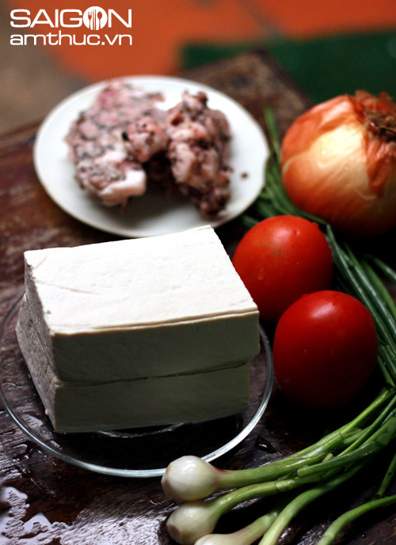](http://saigonamthuc.thanhnien.com.vn/Pictures201312/NgocLinh/dauphu-1b.jpg)

- Hai miếng đậu hũ trắng

- 100g thịt nạc vai bằm nhuyễn

- 100g tôm tươi, bóc vỏ bỏ đầu thái nhỏ.

- Mộc nhĩ (nấm mèo), hành lá, cà chua, hành tây

- Hạt nêm, xì dầu, hạt tiêu, dầu hào, đường, tương ớt, trứng.

**Cách làm**:

- Thịt băm, tôm trộn đều với mộc nhĩ băm nhỏ, đầu hành lá băm nhỏ, một ít hạt nêm, nửa quả trứng đánh tan (nêm vừa phải vì khi ăn còn rưới nước sốt chua ngọt lên). Tùy vào sở thích, các bạn có thể thêm cà rốt, nấm hương vào phần thịt.

|  |
| --- |
| [Làm đậu hủ hấp tôm thịt xốt chua ngọt 3](http://saigonamthuc.thanhnien.com.vn/Pictures201312/NgocLinh/dauphu-2b.jpg) |

- Cắt miếng đậu thành ba phần bằng nhau theo chiều ngang. Xếp đậu, thịt theo các lớp xen kẽ rồi cho vào nồi hấp.

|  |
| --- |
| [Làm đậu hủ hấp tôm thịt xốt chua ngọt 6](http://saigonamthuc.thanhnien.com.vn/Pictures201312/NgocLinh/dauphu-3b.jpg) |

- Phần sốt: gia vị gồm có 2 muỗng xì dầu, 2 muỗng đường, 2 muỗng dầu hào, 4 muỗng nước lọc, 1 muỗng tương ớt. Phi thơm tỏi băm nhỏ, trút hành tây thái hạt lựu vào đảo qua, sau đó thêm cà chua đã bỏ vỏ thái hạt lựu vào xào chung. Đổ hỗn hợp gia vị đã trộn ở trên vào. Pha 1 muỗng bột năng với 2 muỗng nước cho vào xốt để hỗn hợp được sánh đặc.

|  |
| --- |
| [Làm đậu hủ hấp tôm thịt xốt chua ngọt 6](http://saigonamthuc.thanhnien.com.vn/Pictures201312/NgocLinh/dauphu-4b.jpg) |

- Đậu chín, cho vào đĩa sâu lòng, rưới hỗn hợp nước sốt chua ngọt lên, dùng nóng.

- Nếu nhà có trẻ nhỏ, các bạn có thể bớt phần tương ớt đi, đảm bảo các bé sẽ mê tít.